INNOTEL – Nhà phân phối sản phẩm của CrowdStrike
Với tầm nhìn, sứ mệnh và mong muốn mang đến cho khách hàng những giá trị thiết thực nhất,cùng với đó là đa dạng danh mục sản phẩm phân phối hơn cho khách hàng, Innotel và CrowdStrike đã ký kết hợp tác. Theo đó, Innotel thành nhà phân phối sản phẩm của CrowdStrike.

Đôi nét về CrowStrike:

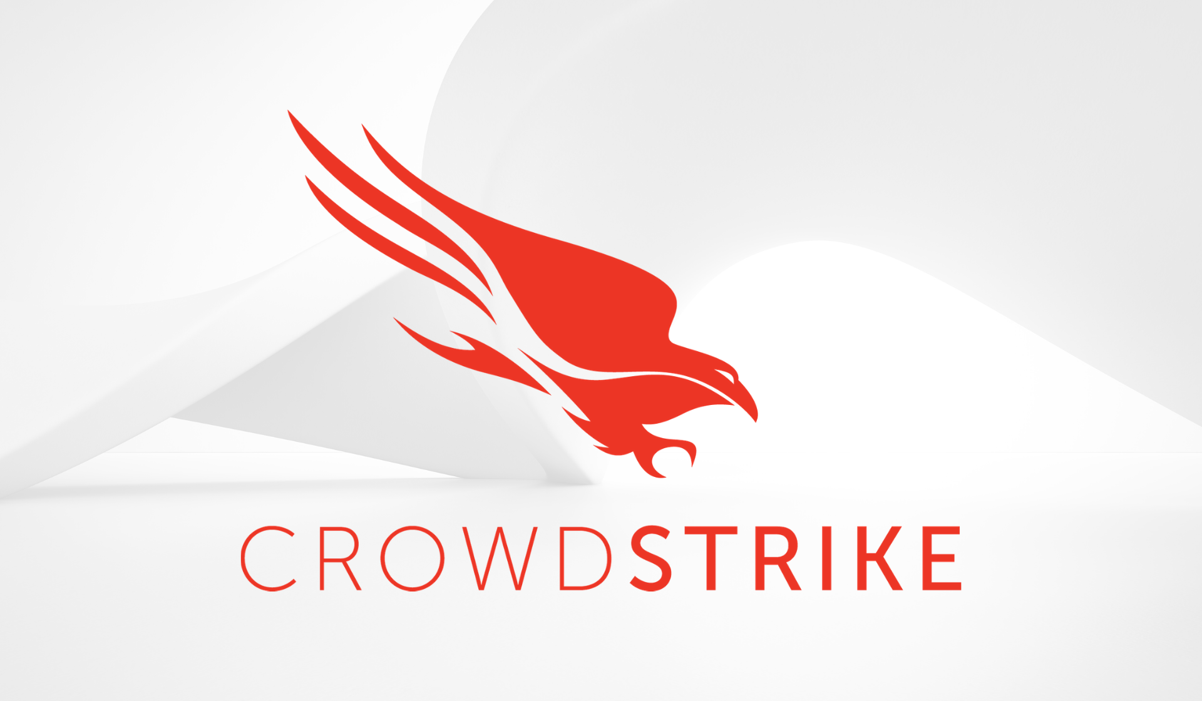
Là một công ty về an ninh mạng của Mỹ, trụ sở đặt tại Sunnyvale, California. CrowdStrike là một công ty con của thuộc sở hữu của CrowdStrike Holdings, Inc. CrowdStrike chuyên thiết kế, cung cấp các phần mềm, giải pháp bảo mật cho các Endpoint.
Tiếp cận thị trường một cách rộng rãi, sản phẩm của CrowdStrike là Falcon bao gồm các dòng (Pro, Falcon Enterprise, Falcon Premium, Falcon Complete).

Các sản phẩm nổi bật
Sản phẩm bảo mật của CrowdStrike chủ yếu bao gồm:
- “Endpoint Security Solutions”
+ Falcon Pro
+ Falcon Enterprise
+ Falcon Premium
+ Falcon Complete
- “Clound Security Solutions”
+ Falcon Clound Workload Protection
+ Falcon Horizon
+ Container Security
- “Identity Protection Solutions”
+ Falcon Identity Threat Detection (ITD)
+ Falcon Zero Trust.

Đánh giá về CrowStrike
Khách hàng của CrowStrike bao gồm 37/100 công ty lớn nhất toàn cầu và 44/100 theo danh sách Fortune 100.
2019, CrowdStrike đã được xếp hạng “Named A Leader in The 2019 Magic Quad” của Gartner (https://bitl.com.vn/vvifxi)
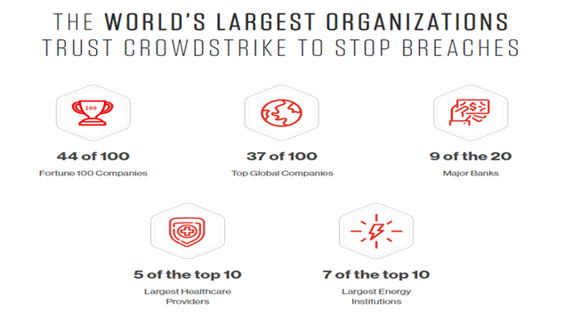

Vì sao nên chọn nhà phân phối Innotel chúng tôi


Tinh thần làm việc có trách nhiệm, luôn lắng nghe những ý kiến đóng góp của khách hàng. Nắm bắt xu hướng công nghệ thông tin và viễn thông tiên tiến trên thế giới để mang đến cho khách hàng những giá trị hữu dụng.
Với đội ngũ IT giàu kiến thức chuyên môn và tận tình trong công việc. Khách hàng đến với Innotel sẽ được tư vấn triển khai một cách tận tình nhất trước, trong và sau quá trình triển khai dự án.
Chúng tôi luôn quan niệm những sản phẩm của công ty đến tay khách hàng phải là những sản phẩm chất lượng nhất và phù hợp nhất với nhu cầu của quý khách hàng.

